管理体系审核记录表
过程与活动、  抽样计划 | 涉及  条款 | 受审核部门：生产部 主管领导：韩平 陪同人员：花成霖 | 判定
 |  | 审核员：强兴 审核时间：2021年4月17日
 |  | 审核条款：Q:5.3；6.2；7.1.3；7.1.4；7.1.5；8.1；8.3；8.5.1；8.5.2；8.5.4；8.5.6；8.6；8.7；
职责权限 | 5.3 | 查《公司岗位职责及任职要求》，已经明确了生产部的岗位职责，具体为：  主要职责如下：  1.负责编制生产计划，并按照生产计划的要求安排市场，保质保量完成生产任务。  2.负责对设备、工装进行日常保养、使用的管理。  3.负责生产现场工作环境的控制。  4.负责不合格输出的处置。  5.负责组织对特殊过程的确认。  6.负责仓库的管理，存储物资、生产过程标识和可追溯性及产品防护控制。  7.负责生产数据的监视、测量、分析和评价。  8.负责全公司设备保养、维修和设备采购。  9.实现设备保养制度化，维修及时化，最大限度发挥现有设备的使用效率。  10.建立设备原始台帐，对应到期保养的设备及时在生产空隙时进行保养。  11.对生产中日常设备保养进行监督和检查。  12.制订产品质量检验规范；  13.建立原材料、在制品、外协品和成品检验记录及质量统计报表，每月进行质量总结分析，提出改进意见。  14.负责检验仪器的配置、使用、校正和维护保养，保证检验工作的正常进行。  部门负责人熟悉本部门职责。 | Y
质量目标 | 6.2 | 查《部门质量目标分解表》该部门的质量目标为：  1、成品一次交验合格率≥95%；  2、生产计划完成率100%；  3、设备完好率≥98%；  查2020年9月-2021年3月《公司及各部门质量目标考核表》对部门目标进行考核，综合完成情况为：  1、产品一次交验合格率98%；  2、生产计划完成率100%；  3、设备完好率99%；  基本达到目标要求，目标量化情况良好。质量目标缺乏指标实际完成的实证性资料，已跟负责人沟通。 | Y
基础设施 | 7.1.3 | 1、经了解组织的建筑设施：  ——组装办公面积200平方米左右，车间、库房分开，办公场所面积20平方米。  - 查《设备管理台账》主要设备包括：笔记本、钳子、万用表、螺丝刀、电烙铁、扳手、剪刀等简单组装工具，可以满足生产需要。经查，生产部对设备按月方式进行点检维护保养，并实施。  特殊设备：无。  3、抽查设施保养记录，采用《设备维护保养计划》进行记录。  1）设施名称：笔记本  时间：2020年9月  点检内容：硬盘检修、外观检查、杀毒。  保养人：韩平、花成霖  2）设施名称：万用表  时间：2020年9月  点检内容：电外观检查、通电测试。  保养人：韩平、花成霖  其他设备均按要求进行了保养。  抽《设备维护保养记录》，2020.12.6  4、支持性服务，产品运输采用物流的方式，公司名下无自有运输车辆。公司未建立信息管理系统用于生产和服务。公司办公条件满足要求，配置有电脑、电话、传真，可以满足生产的需要  目前该公司基础设施符合要求，基本能满足公司运营的要求。 | Y
过程运行环境 | 7.1.4 | 现场查看：  车间内设备布置合理，通道部分不畅通，照明设施齐全，均配备了电风扇、消防设施等设施，作业场所光线较充足。生产区域对环境要求不高，目前工作环境符合生产需要。 | Y
监视和测量资源 | 7.1.5 | 1.远程查看《监视和测量资源台帐》生产车间及检验部门均按策划的要求配置了相应的检测设备，其中包括：数字万用表、游标卡尺等，均采用委外送检。  2.查在用量具的检定和校准，均能提供在用量具的有效检定或校准证，数字万用表检定报告编号：XL3622、游标卡尺检定报告编号：XL3620等，校准日期：2021.4.22，提供的校准证书使用单位为：陕西省计量科学研究院。提供校准证书（详见附件）。 | Y
运行策划和控制 | 8.1 | 公司主要产品：区域控制单元的组装，流程：客户意向（合同签订）-原材料（含外协件）采购入库-组装-调试-出厂检验-出货交付  公司产品执行标准：信息技术设备安全 第1部分：通用要求GB 4943.1-2011、计算机软件测试规范GB/T 15532-2008、计算机场地安全要求GB/T 9361-2011、系统接地的型式及安全技术要求GB 14050-2008等标准及客户技术、工艺要求。  策划输出的具体结果包括以下内容：  a）确定产品和服务的要求；--产品标准、编程  b）建立过程准则以及产品和服务的接收准则；---检验标准、操作规程：区域控制单元组装工艺指导书、区域控制单元出厂检验报告等。  c）确定符合产品和服务要求的资源；---工艺流程图  d）按照准则实施过程控制；---生产和服务过程监控  e）保持、保留必要的文件和记录。---文件和质量  ---策划输出经过评审及跟进、必要的更改控制及批准等以适合组织的运行需要。  ----需确认/特殊过程：无。  ----外包过程：壳体加工、印制电路板  ----经确认：暂无策划的更改。 | Y
产品和服务的设计和开发 | 8.3 | 企业涉及区域控制单元的组装依据顾客、国家和行业标准生产，不适用故GB/T19001-2016标准中8.3“产品和服务的设计和开发”条款的要求。不影响组织确保其产品和服务合格的能力或责任，对增强顾客满意也不会产生影响。
生产和服务提供的控制 | 8.5.1 | 公司制定了《生产和服务控制程序》  明确了受控条件包括：  a）规定产品/服务/活动的特征以及拟获得结果的文件；  b）获得适宜的监视和测量资源；  c）适当阶段实施监视和测量活动；  d）为过程提供适宜的设施环境；  e）配备备能力人员所要求的资格；  f）特殊过程的确认和定期再确认；  g）采取措施防止人为错误；  h）实施放行、交付和交付后活动。  1、查组装车间各工序(工位)均有有正在组装的工艺卡、加工技术质量要求规范、设备操作规程，均为现行有效的文件，受控标识清楚；  2、查组装车间及作业工位执行的作业指导书主要包括：设备操作指导书、检验标准、工艺卡等，均放置于工位附近，便于查阅对照。  3、现场查看：现场有：笔记本、钳子、万用表、螺丝刀、电烙铁、扳手、剪刀等，生产相关设备工作正常，状态良好，无异常现象，符合产品的生产的条件及要求。  4、现场配置了相应的检测设备，主要为游标卡尺、数字万用表等。均有检定状态标识。  一、查区域控制单元的组装过程：  工艺流程：客户意向（合同签订）-原材料（含外协件）采购入库-组装-调试-出厂检验-出货交付  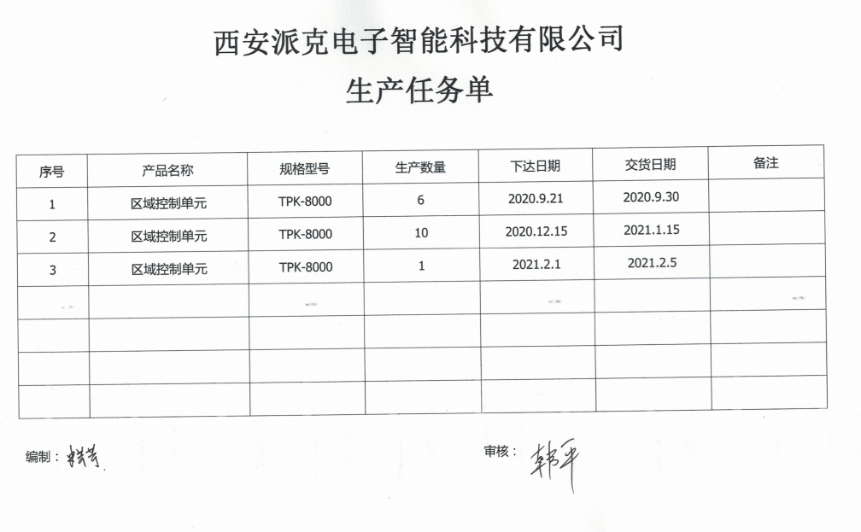  出示了《生产任务单》明确的名称、型号、计划数量、顾客等内容；  查看实施监视测量情况  出示：《产品流程卡》  抽查：《产品流程卡》2020.9.21，数量6套  内容包括：加工地板、安装组件、安装面板、配线、调试、测试等；  产品名称：区域控制单元  检验结论：合格  操作工：储子轩 2020.9.21  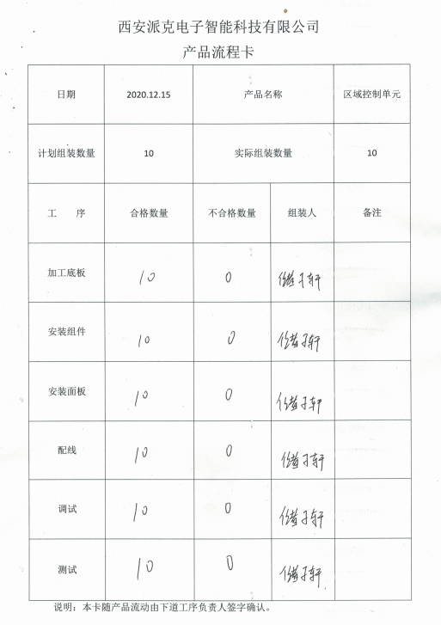  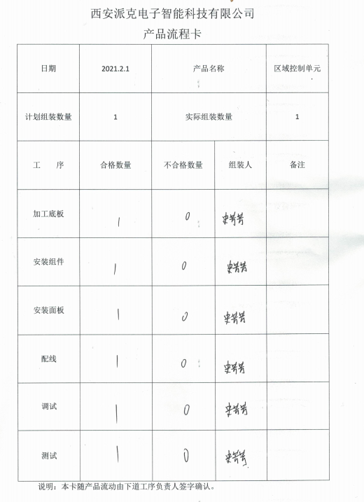  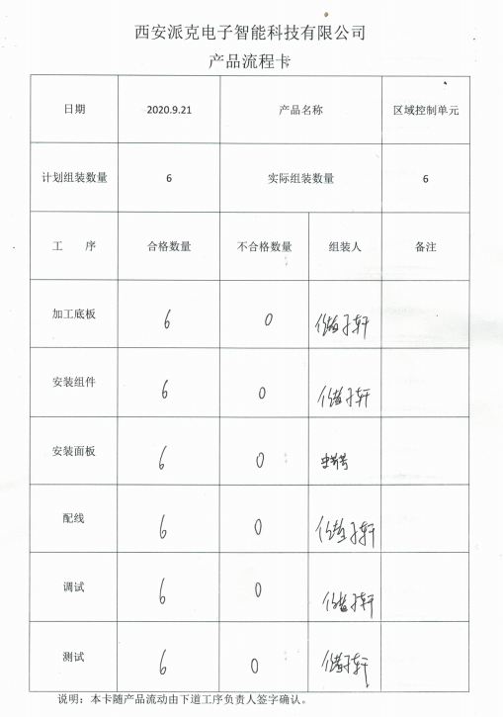  ……  抽《区域控制单元出厂检验报告》日期：2021.1.13  1、产品：区域控制单元  规格型号：TPK-8000  检验内容：壳体长度、壳体宽度、面板长度、面板宽度、长*宽mm、孔径、厚度mm、高度、摸屏  PLC、电源耦合器等  检验结论：合格，  ……  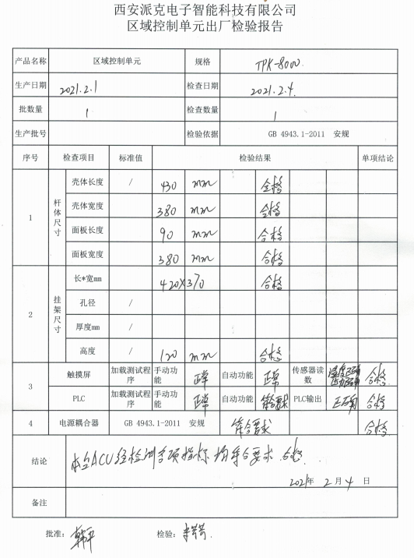  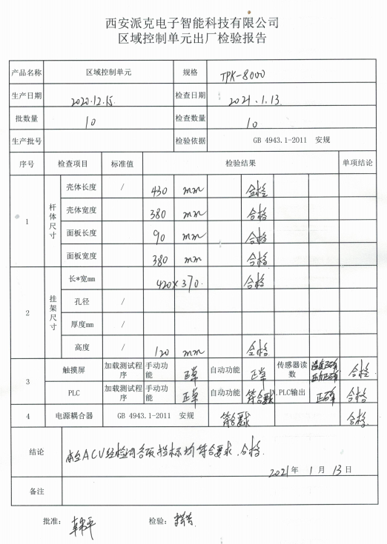  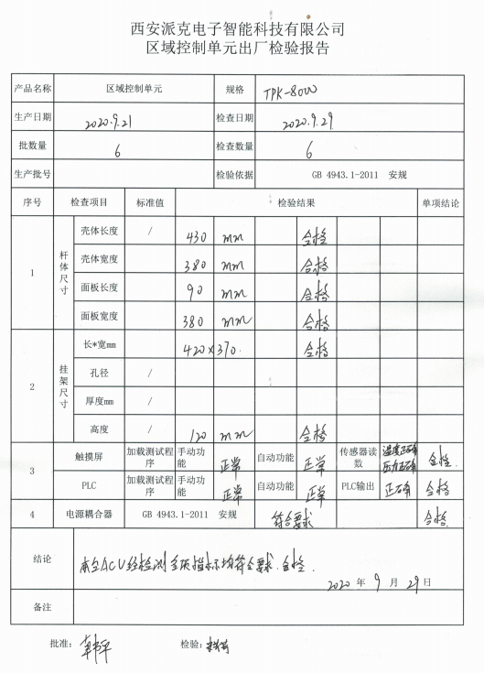  工作流程序  1）认真进行过程控制，对首件按工艺规程要求进行检验  2）产品实物符合工艺图纸的要求  3）现场的工艺文件、验收标准等协调一致原  4）材料、成品、在制品符合要求或有上道工序合格证明  5）工艺装备、机床设备、专用测（量）具、测量器具等符合规定和在检定有效期内，上述设备安装调试正确  6）施工/过程卡等质量记录填写正确、完整  7)工件、工作地整洁，生产条件能够满足专门的文件要求  8)前面工序的质量隐患已排除  9)检验员在最终检验记录上做检验标记  现场对加工产品的生产工序进行观察，工序符合生产要求，设备运行正常，人员操作熟练，整个过程基本受控。  整个过程基本受控； | Y
标识及可追溯性 | 8.5.2 | 查《质量手册》，文件规定了对产品、检验状态及唯一性标识做出了规定。  1．在生产现场，车间的来料坯件采用打印标识，标识：产品代号等；  2．成品通过产品检验记录进行追溯，主要记录内容：检验日期，产品型号、品名、数量等； | Y
防护 | 8.5.4 | 查，公司文件，对产品的防护进行了要求，主要为产品在加工、储运过程的防护。  现场观察车间现场  1. 转运：所有材料转运过程中均有防护，公司的原料堆放整齐，采用金属框或托盘进行盛装，人工防护基本到位。  2. 包装：公司的产品采用拉丝膜及纸箱进行包装，防护效果较好；  3. 运输过程管理：要求运输方进行防护，不得淋雨、震动。  查看原材料、成品，均按要求放置，防护得当。  产品防护基本符合要求。 | Y
更改控制 | 8.5.6 | 查，公司对产品实现过程的更改策划了管理要求。主要包括：产品信息更改等。  现场查，公司对于更改生产信息的管理，均为重新发放生产计划，并回收作废的计划单。  查，产品为客户出工艺卡的定制产品，无工艺、材料等更改。  查，近期暂无产品信息变更的情况。 | Y
产品和服务放行； | 8.6 | ◆公司为验证产品和服务的要求是否得到满足对需实施监视和检验的阶段、过程、项目及记录等予以规定，查见公司检验规范规定了原材料、生产过程、成品出厂所有产品的检验方法、标准。  ◆公司对特殊放行或紧急放行情况予以界定，原则上，一般情况下不许特殊放行或紧急放行；若特殊情况下，要实施紧急放行时，一定要得到生产部经理的许可、总经理批准，适用时得到顾客的批准后方可实施。体系运行至今尚未发生特殊放行或紧急放行的情况。  ◆公司明确对各阶段产品和服务的放行均须实施必要的记录并保留。详见如下输入、过程及输出检验证据抽样。  进货检验  查见：生产原材料来料检验。负责人讲，生产所涉及的原材料均为圆钢，对其数量、外观、规格、材质等进行检验。  对规格型号、数量、材质单等进行验证。  抽查《进货检验记录》  产品名称：工控板SMARTVT10.30，数量20，供货方：深圳市微尔纳科技开发有限公司  产品名称：壳体PK-8000，数量30，供货方：陕西飞思科电子科技有限公司  产品名称：扩展模块，数量20，供货方：深圳市微尔纳科技开发有限公司  检验项目：外观、包装、规格、数量；  检验结论：合格  检验员：韩平 2020.9.18  ………  过程及成品检验：详见8.5.1  产品交付过程：  提供了《交货验收单》，2021.1.15交付客户陕西中秦建筑实业有限公司10套区域控制单元，验收结果：合格。接受单位签字：黄荣荣。  ………  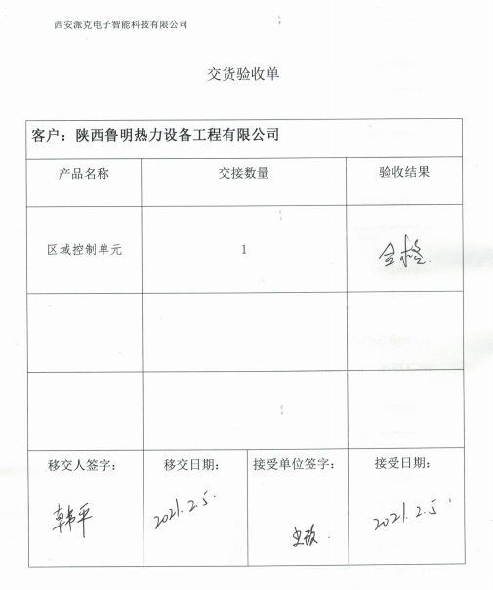  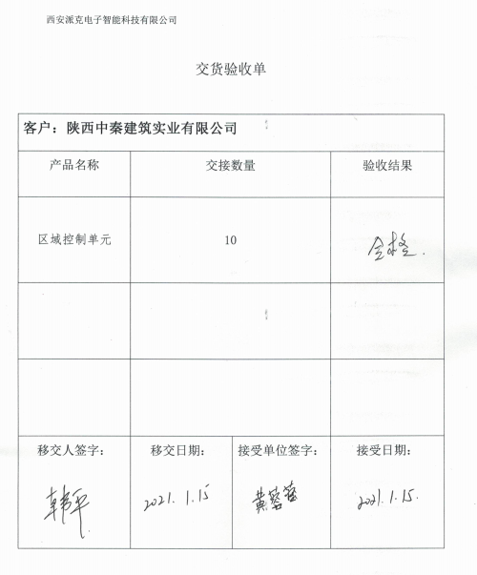  现场查见近三个月的零部件加工的生产的检验记录，均能提供记录。  未能提供对有权放行人员的可追溯文件化信息。 | Y  N
不合格输出的控制 | 8.7 | 公司明确各类、各阶段的不合格的控制管控要求，包括输入（来料）阶段、过程监视和测量阶段、输出（出货）阶段的不合格之识别、确定、标识、处置措施等，详见《不合格输出的控制程序》  ---公司明确并实施处置不合格输出的处置方式：  - 返工：使其达到规定的要求；  - 让步接收：来料不合格不影响产品质量；  - 特殊放行：生产过程不合格不影响使用功能或客户允许接受；  - 调换（重新提供）：选择另一批次；  - 拒收或报废：不能使用（直接影响质量）的予以拒收或报废。  ---公司明确并实施对适用于纠正的不合格输出，在进行纠正之后须实施再验证。  ---公司明确并实施不合格处置后须保留含以下内容的记录  a）有关不合格的描述；  b）所采取措施的描述；  c）获得让步的描述；  d）处置不合格的授权标识。  公司编制了《不符合输出的控制程序》，对不合格品的控制及其职责、权限及要求进行了规定。  抽查《不合格品处理单》  发现时间：2020.11.2  不合格范畴：采购品验收  不合格描述：壳体尺寸变形。  不合格程度：一般  处置方案：报废，由供应商重新发货  验证情况：已报废，供应商已重新发货，验收合格。  验证人：韩平  经查，该公司体系运行以来没发生对不合格品进行让步放行的情况，  部门对不合格品的性质、处理的措施及结论的结果进行了记录及保持。 | Y

说明：不符合标注N

